УТВЕРЖДЕНЫ

распоряжением Центра

фирменного транспортного

обслуживания

от _______2025 г. №_______

МЕСТНЫЕ ТЕХНИЧЕСКИЕ УСЛОВИЯ РАЗМЕЩЕНИЯ И КРЕПЛЕНИЯ КРУПНОТОННАЖНЫХ КОНТЕЙНЕРОВ ДЛИНОЙ 20, 40 ФУТОВ В КРЫТЫХ ВАГОНАХ СОЧЛЕНЕННОГО ТИПА   
С РАСКРЫВАЮЩЕЙСЯ КРЫШЕЙ МОДЕЛИ 11-2151

**1. Общие положения**

Настоящие Местные Технические Условия (далее - МТУ) устанавливают способы размещения и крепления крупнотоннажных контейнеров длиной   
20, 40 футов в крытых вагонах сочлененного типа с раскрывающейся крышей модели 11-2151 и разработаны в соответствии с общими положениями и требованиями главы 1 «Технических условий размещения и крепления грузов в вагонах и контейнерах», 2003г. № ЦМ-943 (далее – ТУ), главы 1 Приложения 3 к СМГС "Технические условия разме­щения и крепления грузов" (далее - Приложение 3 к СМГС).

Настоящие МТУ распространяются на перевозки грузов в составе грузовых поездов со скоростью движения до 100 км/ч.

**2. Характеристики груза**

Перевозимый груз представляет собой крупнотоннажные контейнеры общего назначения (универсальные), соответствующие ГОСТ Р 51876-2008,   
ГОСТ Р 53350-2009, контейнеры-цистерны, соответствующие ГОСТ 31314.3, изотермические контейнеры, соответствующие ГОСТ Р 50697-94, 20-футовые   
(1С, 1СС, 1СХ, код размера* 20, 22), 40-футовые (1А, 1АА, 1АХ, 1ААА, код размера* 40, 42, 45). Максимальная масса груженого 40-футового контейнера – 30,48 т. Максимальная масса груженого 20-футового контейнера – 24 т.

Смещение общего центра тяжести груза в продольном направлении в   
20-футовом контейнере должно быть не более 600 мм. Смещение общего центра тяжести груза в продольном направлении в 40-футовом контейнере должно быть не более 1200 мм. Смещение общего центра тяжести груза в поперечном направлении должно быть не более 100 мм. Высота общего центра тяжести груза в контейнерах типоразмера 1С, 1СС, 1СХ, 1А, 1АА, 1АХ должна быть не более 1100мм. Высота общего центра тяжести груза в контейнерах типоразмера 1ААА должна быть не более 1180мм.

Примечание: * - код размера в соответствии с ГОСТ Р 52524-2019.

**3. Основные технические характеристики подвижного состава**

Для перевозки контейнеров используют вагон крытый сочлененного типа с раскрывающейся крышей модели 11-2151 (2151.00.000 РЭ, 2151.00.000 ТУ)   
(далее – вагон). Вагон предназначен для перевозки 20 и 40 футовых контейнеров по ГОСТ Р 51876-2008, ГОСТ Р 53350-2009 груженых и порожних, в различных сочетаниях.

Общий вид вагона представлен на рисунке 1.

Технические характеристики вагона представлены в таблице 1.

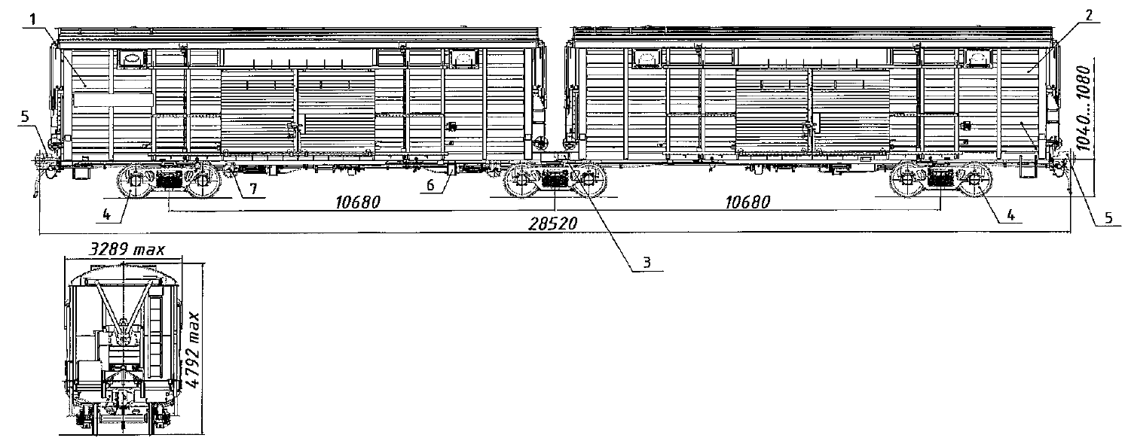Рисунок 1 - Общий вид вагона (1 – секция 1; 2 – секция 2; 3- устройство соединительное; 4 – тележка; 5- устройство автосцепное; 6 – тормоз автоматический; 7 – тормоз стояночный)

Таблица 1 – Технические характеристики вагона

| Параметры и характеристики | Значение |
| --- | --- |
| Количество секций, шт. | 2 |
| Грузоподъемность, т | 93 |
| Грузоподъемность секции вагона, т | 46,5 |
| Масса тары вагона, т | 45,1-48 |
| Количество осей, шт. | 6 |
| Длина по осям сцепления автосцепок, мм | 28520 |
| База вагона, мм | 21360 |
| База секции вагона, мм | 10680 |
| Ширина вагона максимальная, мм | 3289 |
| Высота от уровня головок рельсов до оси сцепления автосцепок, мм | 1040-1080 |
| Высота вагона максимальная, мм | 4792 |
| Климатическое исполнение | УХЛ 1 |
| Внутренние размеры секции, мм:  - высота по боковой стене  - длина  - ширина | 2976  12720  2740 |
| Количество перевозимых контейнеров типо-размеров по ГОСТ Р 53350-2009 (секция/вагон), шт.  - 1ААА, 1АА, 1А, 1АХ  - 1СС, 1С, 1СХ | 1/2  2/4 |

Крыша секции кузова цельнометаллическая, сварной конструкции (раскрывающаяся), оборудована механизмом открывания-закрывания, который обеспечивает возможность открываться на любую из боковых сторон кузова.

Каждая секция вагона оборудована убирающимися из рабочего положения в нерабочее и обратно фитинговыми упорами для возможности транспортировки контейнеров по ГОСТ Р 53350-2009 массой брутто не более 30,48 т.

Каждая секция вагона оборудована направляющими для установки контейнеров. Направляющие имеют два положения: рабочее положение – при погрузке-выгрузке и перевозке контейнеров и нерабочее положение – при перевозке других видов грузов.

**4. Размещение и крепление контейнеров в вагоне**

4.1. Общие требования.

4.1.1. Каждый контейнер размещают в вагоне на четыре упора, соответствующие фитингам контейнера, предварительно приведенные в рабочее (вертикальное) положение. Упоры, не используемые для размещения контейнеров, должны быть приведены в нерабочее положение.

## 4.1.2. Суммарная масса груженых контейнеров не должна превышать грузоподъемность вагона.

4.1.3. Перед погрузкой контейнеров крышу привести в открытое положение. Направляющие привести в рабочее положение. После погрузки контейнеров крышу привести в закрытое положение. Операции с крышей и направляющими осуществлять в соответствии с Руководством по эксплуатации на вагон.

4.1.4. Подбор контейнеров по массам в допустимых сочетаниях осуществляют путем расчета смещения центра тяжести груза в секциях вагона и в вагоне в целом по формуле 1 Приложения 3 к СМГС и сравнения полученных значений со значениями, приведенными в таблице 2. При этом учитывают смещение центра тяжести груза в контейнере. При этом допускаемая разница в загрузке секций вагона не более 5 т.

Таблица 2 – Допустимые смещения центра тяжести груза в секции вагона и в вагоне в целом

|  |  |  |  |
| --- | --- | --- | --- |
| Масса груза в секции, т | lс, мм (для секции) | Масса груза в вагоне, т | lс, мм (для вагона в целом) |
| ≤10 | 3000 | ≤20 | 3000 |
| 11 | 2860 | 21 | 2930 |
| 12 | 2720 | 22 | 2860 |
| 13 | 2580 | 23 | 2790 |
| 14 | 2440 | 24 | 2720 |
|  |  | 25 | 2650 |
|  |  | 26 | 2580 |
|  |  | 27 | 2510 |
|  |  | 28 | 2440 |
|  |  | 29 | 2370 |
| 15 | 2300 | 30 | 2300 |
| 16 | 2180 | 31 | 2240 |
| 17 | 2060 | 32 | 2180 |
| 18 | 1940 | 33 | 2120 |
| 19 | 1820 | 34 | 2060 |
|  |  | 35 | 2000 |
|  |  | 36 | 1940 |
|  |  | 37 | 1880 |
|  |  | 38 | 1820 |
|  |  | 39 | 1760 |
| 20 | 1700 | 40 | 1700 |
| 21 | 1640 | 41 | 1670 |
| 22 | 1580 | 42 | 1640 |
| 23 | 1520 | 43 | 1610 |
| 24 | 1460 | 44 | 1580 |
|  |  | 45 | 1550 |
|  |  | 46 | 1520 |
|  |  | 47 | 1490 |
|  |  | 48 | 1460 |
|  |  | 49 | 1430 |
| 25 | 1400 | 50 | 1400 |
| 26 | 1340 | 51 | 1370 |
| 27 | 1280 | 52 | 1340 |
| 28 | 1220 | 53 | 1310 |
| 29 | 1160 | 54 | 1280 |
|  |  | 55 | 1250 |
|  |  | 56 | 1220 |
|  |  | 57 | 1190 |
|  |  | 58 | 1160 |
|  |  | 59 | 1130 |
| 30 | 1100 | 60 | 1100 |

Продолжение таблицы 2

|  |  |  |  |
| --- | --- | --- | --- |
| Масса груза в секции, т | lс, мм (для секции) | Масса груза в вагоне, т | lс, мм (для вагона в целом) |
| 31 | 1060 | 61 | 1080 |
| 32 | 1020 | 62 | 1060 |
| 33 | 980 | 63 | 1040 |
| 34 | 940 | 64 | 1020 |
|  |  | 65 | 1000 |
|  |  | 66 | 980 |
|  |  | 67 | 960 |
|  |  | 68 | 940 |
|  |  | 69 | 920 |
| 35 | 900 | 70 | 900 |
| 36 | 840 | 71 | 870 |
| 37 | 780 | 72 | 840 |
| 38 | 720 | 73 | 810 |
| 39 | 660 | 74 | 780 |
|  |  | 75 | 750 |
|  |  | 76 | 720 |
|  |  | 77 | 690 |
|  |  | 78 | 660 |
|  |  | 79 | 630 |
| 40 | 600 | 80 | 600 |
| 41 | 554 | 81 | 577 |
| 42 | 508 | 82 | 554 |
| 43 | 462 | 83 | 531 |
| 44 | 415 | 84 | 508 |
| 45 | 369 | 85 | 485 |
|  |  | 86 | 462 |
|  |  | 87 | 438 |
|  |  | 88 | 415 |
|  |  | 89 | 392 |
|  |  | 90 | 369 |
|  |  | 91 | 346 |
|  |  | 92 | 323 |
| 46,5 | 300 | 93 | 300 |

4.1.5. Размещение контейнеров в вагоне в различных сочетаниях показано на рисунках 2, 3, 4.

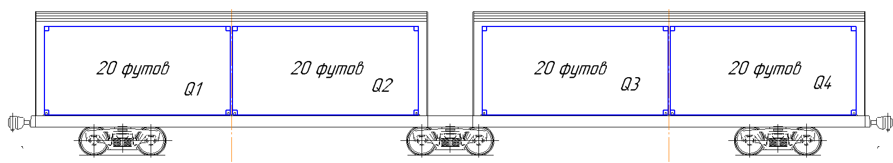4.2. Груженые и/или порожние контейнеры длиной 20 футов в количестве   
4-х штук размещают в вагоне в соответствии со схемой, приведенной на рисунке 2. Допустимые сочетания масс 20 футовых контейнеров в секции приведены в таблице 3.

Рисунок 2 – Размещение четырех контейнеров длиной 20 футов

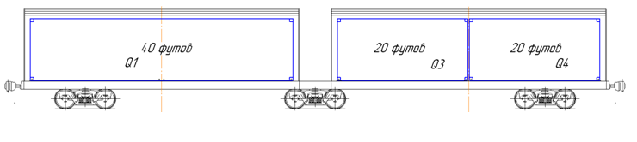4.3. Груженые и/или порожние контейнеры длиной 20 футов в количестве   
2-х штук и один груженый или порожний контейнер длиной 40 футов размещают в вагоне в соответствии со схемой, приведенной на рисунке 3. Допустимые сочетания масс 20 футовых контейнеров приведены в таблице 3.

Рисунок 3 – Размещение двух контейнеров длиной 20 футов и одного контейнера длиной 40 футов

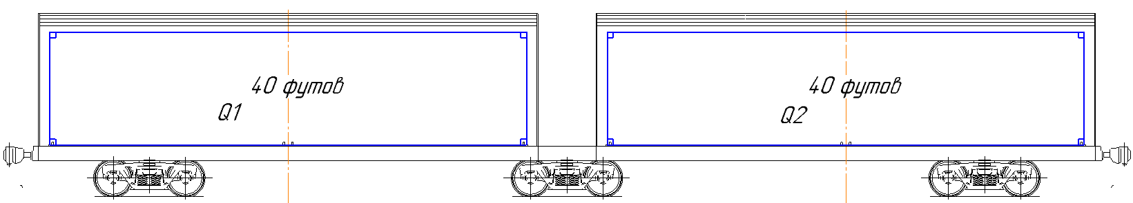4.4. Груженые и/или порожние контейнеры длиной 40 футов в количестве   
2-х штук размещают в вагоне в соответствии со схемой, приведенной на рисунке 4. При наличии смещения центров тяжести у обоих контейнеров, максимально допустимая масса одного контейнера с грузом не должна превышать 29 т.

Рисунок 4 – Размещение двух контейнеров длиной 40 футов

Таблица 3 – Допустимые сочетания масс 20 футовых контейнеров в секции

|  |  |  |  |  |  |  |  |  |  |  |  |  |  |  |  |  |  |  |  |  |  |  |  |  |
| --- | --- | --- | --- | --- | --- | --- | --- | --- | --- | --- | --- | --- | --- | --- | --- | --- | --- | --- | --- | --- | --- | --- | --- | --- |
|  | | **Масса брутто второго (третьего) контейнера, т** | | | | | | | | | | | | | | | | | | | | | | |
| **24** | **23** | **22** | **21** | **20** | **19** | **18** | **17** | **16** | **15** | **14** | **13** | **12** | **11** | **10** | **9** | **8** | **7** | **6** | **5** | **4** | **3** | **Пор.** | |
| **Масса брутто первого (четвертого) контейнера, т** | **24\*** | **-** | **-** | **-** | **о** | **о** | **о** | **о** | **о** | **-** | **-** | **-** | **-** | **-** | **-** | **-** | **-** | **-** | **-** | **-** | **-** | **-** | **-** | **-** | |
| **23** | **-** | **о** | **о** | **о** | **о** | **о** | **о** | **о** | **о** | **о** | **о** | **-** | **-** | **-** | **-** | **-** | **-** | **-** | **-** | **-** | **-** | **-** | **-** | |
| **22** | **-** | **о** | **о** | **о** | **о** | **о** | **о** | **о** | **о** | **о** | **о** | **о** | **о** | **-** | **-** | **-** | **-** | **-** | **-** | **-** | **-** | **-** | **-** | |
| **21** | **-** | **о** | **о** | **о** | **о** | **о** | **о** | **о** | **о** | **о** | **о** | **о** | **о** | **о** | **-** | **-** | **-** | **-** | **-** | **-** | **-** | **-** | **-** | |
| **20** | **-** | **о** | **о** | **о** | **о** | **о** | **о** | **о** | **о** | **о** | **о** | **о** | **о** | **о** | **о** | **-** | **-** | **-** | **-** | **-** | **-** | **-** | **-** | |
| **19** | **-** | **о** | **о** | **о** | **о** | **+** | **+** | **+** | **+** | **о** | **о** | **о** | **о** | **о** | **о** | **о** | **о** | **-** | **-** | **-** | **-** | **-** | **-** | |
| **18** | **-** | **о** | **о** | **о** | **о** | **+** | **+** | **+** | **+** | **+** | **+** | **о** | **о** | **о** | **о** | **о** | **о** | **о** | **-** | **-** | **-** | **-** | **-** | |
| **17** | **-** | **о** | **о** | **о** | **о** | **+** | **+** | **+** | **+** | **+** | **+** | **+** | **+** | **о** | **о** | **о** | **о** | **о** | **о** | **-** | **-** | **-** | **-** | |
| **16** | **-** | **о** | **о** | **о** | **о** | **+** | **+** | **+** | **+** | **+** | **+** | **+** | **+** | **+** | **+** | **о** | **о** | **о** | **о** | **о** | **-** | **-** | **-** | |
| **15** | **-** | **о** | **о** | **о** | **о** | **о** | **+** | **+** | **+** | **+** | **+** | **+** | **+** | **+** | **+** | **+** | **о** | **о** | **о** | **о** | **о** | **-** | **-** | |
| **14** | **-** | **о** | **о** | **о** | **о** | **о** | **+** | **+** | **+** | **+** | **+** | **+** | **+** | **+** | **+** | **+** | **+** | **+** | **о** | **о** | **о** | **о** | **-** | |
| **13** | **-** | **-** | **о** | **о** | **о** | **о** | **о** | **+** | **+** | **+** | **+** | **+** | **+** | **+** | **+** | **+** | **+** | **+** | **+** | **о** | **о** | **о** | **о** | |
| **12** | **-** | **-** | **о** | **о** | **о** | **о** | **о** | **+** | **+** | **+** | **+** | **+** | **+** | **+** | **+** | **+** | **+** | **+** | **+** | **+** | **+** | **о** | **о** | |
| **11** | **-** | **-** | **-** | **о** | **о** | **о** | **о** | **о** | **+** | **+** | **+** | **+** | **+** | **+** | **+** | **+** | **+** | **+** | **+** | **+** | **+** | **+** | **о** | |
| **10** | **-** | **-** | **-** | **-** | **о** | **о** | **о** | **о** | **+** | **+** | **+** | **+** | **+** | **+** | **+** | **+** | **+** | **+** | **+** | **+** | **+** | **+** | **+** | |
| **9** | **-** | **-** | **-** | **-** | **-** | **о** | **о** | **о** | **о** | **+** | **+** | **+** | **+** | **+** | **+** | **+** | **+** | **+** | **+** | **+** | **+** | **+** | **+** | |
| **8** | **-** | **-** | **-** | **-** | **-** | **о** | **о** | **о** | **о** | **о** | **+** | **+** | **+** | **+** | **+** | **+** | **+** | **+** | **+** | **+** | **+** | **+** | **+** | |
| **7** | **-** | **-** | **-** | **-** | **-** | **-** | **о** | **о** | **о** | **о** | **+** | **+** | **+** | **+** | **+** | **+** | **+** | **+** | **+** | **+** | **+** | **+** | **+** | |
| **6** | **-** | **-** | **-** | **-** | **-** | **-** | **-** | **о** | **о** | **о** | **о** | **+** | **+** | **+** | **+** | **+** | **+** | **+** | **+** | **+** | **+** | **+** | **+** | |
| **5** | **-** | **-** | **-** | **-** | **-** | **-** | **-** | **-** | **о** | **о** | **о** | **о** | **+** | **+** | **+** | **+** | **+** | **+** | **+** | **+** | **+** | **+** | **+** | |
| **4** | **-** | **-** | **-** | **-** | **-** | **-** | **-** | **-** | **-** | **о** | **о** | **о** | **+** | **+** | **+** | **+** | **+** | **+** | **+** | **+** | **+** | **+** | **+** | |
| **3** | **-** | **-** | **-** | **-** | **-** | **-** | **-** | **-** | **-** | **-** | **о** | **о** | **о** | **+** | **+** | **+** | **+** | **+** | **+** | **+** | **+** | **+** | **+** | |
| **Пор.** | **-** | **-** | **-** | **-** | **-** | **-** | **-** | **-** | **-** | **-** | **-** | **о** | **о** | **о** | **+** | **+** | **+** | **+** | **+** | **+** | **+** | **+** | **+** | |

В таблице 3 знаком «+» обозначены допустимые сочетания с учетом допустимого смещения центра тяжести груза в контейнере, знаком «о» обозначены допустимые сочетания при отсутствии смещения центра тяжести груза в контейнере.

*При размещении в секции 20 футового контейнера массой 24 т, данный контейнер размещается со стороны крайней тележки.

**5. Ответственность грузоотправителя.**

Грузоотправитель несет ответственность за:

* указанные габаритные размеры, массу и расположение центра тяжести каждой единицы груза;
* подготовку груза в соответствии с требованиями пункта 5.1 главы 1 ТУ, раздела 6 главы 1 Приложения 3 к СМГС;
* подготовку вагонов, контейнеров к перевозке;
* правильное размещение и надежное закрепление контейнеров в соответствии с требованиями настоящих МТУ, главы 1 ТУ № ЦМ-943 и  
  главы 1 Приложения 3 к СМГС;
* соблюдение требований ГОСТ 22235-2023 «Вагоны грузовые магистральных железных дорог колеи 1520 мм. Общие требования по обеспечению сохранности при производстве погрузо-разгрузочных и маневровых работ».

____________